Resolución del Pleno del Instituto de Transparencia, Acceso a la Información Pública, y Protección de Datos Personales del Estado de México y Municipios, con domicilio en Metepec, Estado de México, de fecha once de mayo de dos mil veintidós.

VISTO el expediente conformado con motivo del Recurso de Revisión 00981/INFOEM/IP/RR/2022, interpuesto por el Recurrente o Particular, en contra de la respuesta del Sujeto Obligado a la solicitud de acceso a la información 00080/CUAUTIZC/IP/2022, se emite la presente Resolución, con base en los Antecedentes y Considerandos que se exponen a continuación:

ANTECEDENTES

I. Presentación de la solicitud de información.

El veinticinco de enero de dos mil veintidós, el Particular presentó solicitud de acceso a la información pública a través del Sistema de Acceso a la Información Mexiquense (SAIMEX), por la cual requirió:

DESCRIPCIÓN CLARA Y PRECISA DE LA INFORMACIÓN SOLICITADA
“Solcito el reglamento orgánico o símil vigente. Así como lo nombramiento de los servidores públicos que tengan un cargo dentro de la administración municipal “(sic)

MODALIDAD DE ENTREGA
A través del SAIMEX

II. Respuesta del Sujeto Obligado.
El dieciséis de febrero de dos mil veintidós, el Titular de la Unidad de Transparencia del Ayuntamiento de Cuautitlán Izcalli, por medio del Sistema de Acceso a la Información Mexiquense (SAIMEX), dio respuesta en los siguientes términos:

“Por medio del presente y con fundamento en los artículos 3, 11, 40, 41, 46, 53 fracciones II, V y VI y demás relativos y aplicables de la Ley de Transparencia y Acceso a la Información Pública del Estado de México y Municipios, así como el numeral TREINTA Y OCHO inciso d), de sus Lineamientos para la recepción, trámite y resolución de las solicitudes de acceso a la información, así como de los Recursos de Revisión que deberán de observar los Sujetos Obligados por la Ley de Transparencia y Acceso a la Información Pública del Estado de México y Municipios; le informo la contestación que a su solicitud la efectuó, (1)Dirección de Administración , (2)Secretaría del Ayuntamiento e (3)IMPLAN. 1.- “Con fundamento en lo dispuesto por el artículo 6° de la Constitución Política de los Estados Unidos Mexicanos; 5° de la Constitución Política del Estado Libre y Soberano de México; 3 fracción XLV, 12, 23 fracción IV, 24 fracción XI y XXV, 25 y 52 de la Ley de Transparencia y Acceso a la Información Pública del Estado de México y Municipios; 86 de la Ley Orgánica Municipal del Estado de México; 24 fracción X del Bando Municipal 2022 de Cuautitlán Izcalli; 39 y 40 del Reglamento Interior de la Administración Pública Municipal de Cuautitlán Izcalli, Estado de México; y en el ámbito de competencia de esta Dirección, en atención a la Solicitud de Información Pública marcada con el número de folio 00080/CUAUTIZC/IP/2022 turnada a través del Sistema SAIMEX a esta Unidad Administrativa, en el que se solicita lo siguiente: Solicito el reglamento orgánico o símil vigente. Así como lo nombramiento de los servidores públicos que tengan un cargo dentro de la administración municipal Al respecto, se informa que el reglamento orgánico vigente se encuentra disponible para su consulta en el Acuerdo por el que se Reforman, Adicionan y Abrogan diversos Artículos del Reglamento Interior de la Administración Pública Municipal de Cuautitlán Izcalli, Estado de México, que se encuentra publicado en el Periódico Oficial del Gobierno Municipal de Cuautitlán Izcalli, México, Gaceta Municipal, de fecha 11 de enero de la presente anualidad, disponible para su consulta electrónica en: https://www.cuautitlanizcalli.gob.mx/gaceta/ Asimismo, se anexan los nombramientos de los servidores públicos de la Administración Municipal de Cuautitlán Izcalli, remitidos por la persona encargada del despacho de la Subdirección de Recursos Humanos, solicitados por el peticionario. ”SIC 2.- “En atención a la solicitud ingresada vía Sistema de Acceso a la Información Mexiquense (SAIMEX), y turnada a esta Secretaría del Ayuntamiento bajo el folio 00080/CUAUTIZC/IP/2022, la que a la letra señala; “Solcito el reglamento orgánico o símil vigente. Así como lo nombramiento de los servidores públicos que tengan un cargo dentro de la administración municipal” (sic). Hago de su conocimiento que, durante la celebración de la Primera Sesión Pública del Ayuntamiento, previamente instalado, con carácter de Extraordinaria, de régimen resolutiva del día primero de enero de 2022, durante el desahogo del punto ocho se aprueban las reformas, adiciones y abrogaciones de diversos artículos del Reglamento Interior de la Administración Pública Municipal de Cuautitlán Izcalli, Estado de México, con las que trabajara la presente Administración, por lo que proporciono el link correspondiente para su consulta. https://www.cuautitlanizcalli.gob.mx/wpcontent/uploads/pdf/gacetas/2022/enero/GACETA-001.pdf ”SIC 3.- “Cuautitlán Izcalli, Estado de México, a 31 de enero del 2022. CIRCULAR 1: DJ/00332/2022. ASUNTO: Se contesta solicitud de información 0080/CUAUTIZC/IP/2022. C. MARÍA ISABEL CISNEROS MÁRQUEZ. Coordinadora de la Unidad de Transparencia. Presente. Por instrucciones de la C. Sandra Ivón Bobadilla Bustamante en su carácter de Titular de la Dirección Jurídica, que por medio de la presente circular y con fundamento en lo dispuesto por los artículos 10, 11, 12 párrafo segundo, 50, 58 y 59 fracciones I y II de la Ley de Transparencia y Acceso a la Información Pública del Estado de México y Municipios, me permito remitir la contestación, respecto a la solicitud de información número 0080/CUAUTIZC/IP/2022, consistente en: “…Solcito el reglamento orgánico o símil vigente. Así como lo nombramiento de los servidores públicos que tengan un cargo dentro de la administración municipal…” (SIC), bajo los términos siguientes: Le hago de su conocimiento que las derogaciones, modificaciones y actualizaciones realizadas al Reglamento Interior de la Administración Pública Municipal de Cuautitlán Izcalli, Estado de México, fueron aprobadas durante el desahogo del punto ocho de la primera sesión pública del ayuntamiento previamente instalado, con carácter de extraordinaria y de régimen resolutiva, del día 01 de enero de 2022, el cual puede ser consultado en la siguiente dirección: https://www.cuautitlanizcalli.gob.mx/wpcontent/uploads/pdf/gacetas/2022/enero/GACETA-001.pdf, pagina 44, el cual se encuentra vigente. Sin más por el momento, quedo de usted. ATENTAMENTE. MTRA. VIRGINIA REYES MARTÍNEZ. TITULAR DE LA SUBDIRECCIÓN CONTENCIOSA Y ADMINISTRATIVA. ”SIC De lo anteriormente expuesto y fundado a Usted, en términos de los artículos 11, 41, 46 y demás aplicables de la Ley de Transparencia y Acceso a la Información Pública del Estado de México y Municipios, a Usted pido se sirva tener a esta Unidad de Información por notificada en tiempo y forma la contestación a su solicitud de acceso a la información para los efectos legales correspondientes, a través del sistema denominado SAIMEX.” (Sic)

A la respuesta, adjuntó dos archivos:

- 80.pdf. Documento que contiene una foja y da cuenta del oficio DJ/00332/2022, emitido por la Titular de la Subdirección Contenciosa y Administrativa, dirigida a la Coordinadora de la Unidad de Transparencia, por el que, respondió:

Le hago de su conocimiento que las derogaciones, modificaciones y actualizaciones realizadas al Reglamento Interior de la Administración Pública Municipal de Cuautitlán lzcalli, Estado de México, fueron aprobadas durante el desahogo del punto ocho de la primera sesión pública del ayuntamiento previamente instalado, con carácter de extraordinaria y de régimen resolutiva, del día 01 de enero de 2022, el cual puede ser consultado en la siguiente dirección: https://www.cuautitlanizcalli.gob.mx/wpcontent/uploads/pdf/gacetas/2022/enero/GACETA-001.pdf, página 44, el cual se encuentra vigente.”(Sic)

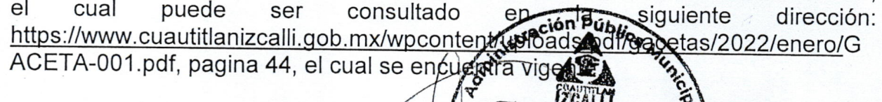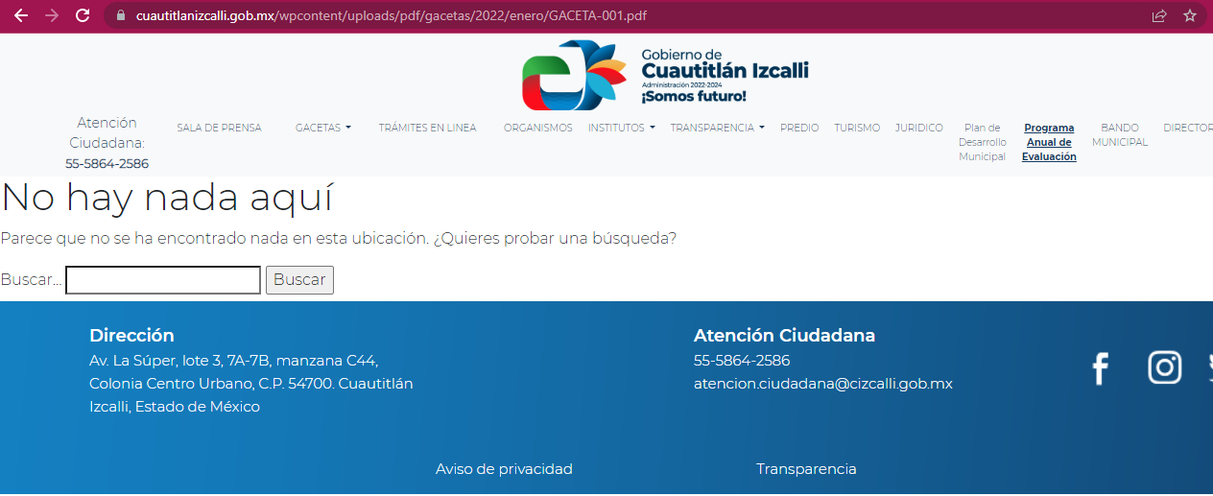

- 0080.pdf. Documento que contiene una foja y da cuenta del oficio SA/1129/2022, emitido por el Secretario del Ayuntamiento, dirigido a la Titular de la Unidad de Transparencia, por el que, respondió:
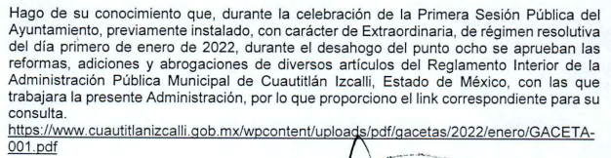
La liga aportada por el Secretario del Ayuntamiento fue https://www.cuautitlanizcalli.gob.mx/wpcontent/uploads/pdf/gacetas/2022/enero/GACETA-001.pdf, la que, de su búsqueda en los motores de Google, aportó lo siguiente:
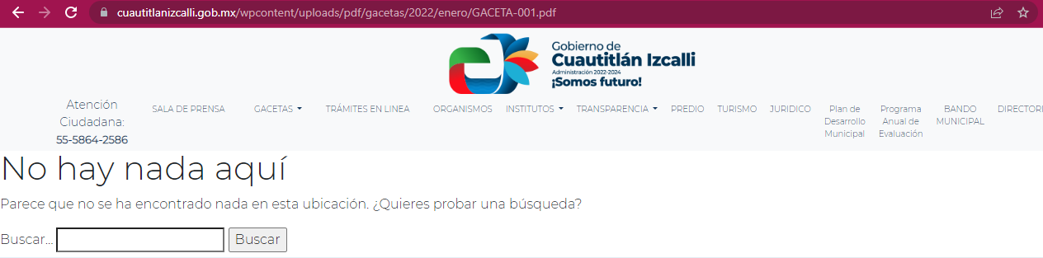

- ACUSE 00080.CUAUTIZC.IP.22.pdf. Documento que contiene una foja y da cuenta del oficio DA/795/2022, emitido por el Director de Administración y dirigido a la Titular de la Coordinación de la Unidad de Transparencia, por el cual respondió lo siguiente:
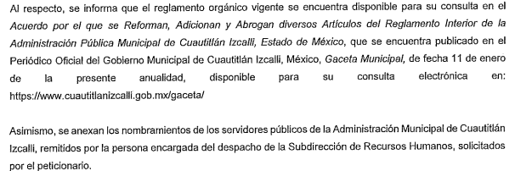

La liga https://www.cuautitlanizcalli.gob.mx/gaceta/ lleva a una página en donde se encuentra un motor de búsqueda de las gacetas municipales y al seguir las instrucciones de la Dirección de Administración, permite llegar a la Gaceta 001 del Año 2022, que en su punto VI, se aprobó el “ACUERDO POR EL QUE SE REFORMAN, ADICIONAN Y ABROGAN DIVERSOS ARTÍCULOS DEL REGLAMENTO INTERIOR DE LA ADMINISTRACIÓN PÚBLICA MUNICIPAL DE CUAUTITLÁN IZCALLI, ESTADO DE MÉXICO.”
Al revisar lo contenido en este punto, se identificó que el Sujeto Obligado, únicamente entregó las modificaciones al Reglamento Interior, sin embargo, en ningún momento entregó el documento requerido por el Particular.

- ANEXO 1.pdf. Archivo que contiene ochenta y cinco fojas por el que se remitieron los nombramientos entregados a los actuales servidores públicos municipales.

III. Interposición del Recurso de Revisión.

El dieciocho de febrero de dos mil veintidós, se recibió en este Instituto, a través del Sistema de Acceso a la Información Mexiquense (SAIMEX), un Recurso de Revisión interpuesto por el ahora Recurrente en contra de la falta de respuesta del Sujeto Obligado, mismo que versa en los términos siguientes:

ACTO IMPUGNADO
No se me entrego lo requerido, ya que se solicito el reglamento integro vigente. No la reformas, abrogaciones, derogaciones o adiciones.

RAZONES O MOTIVOS DE LA INCONFORMIDAD
No fue entregado lo solicitado

IV. Trámite del Recurso de Revisión ante el Instituto.

a) Turno del Recurso de Revisión.

El dieciocho de febrero de dos mil veintidós, el Sistema de Acceso a la Información Mexiquense (SAIMEX), asignó el número de expediente 00981/INFOEM/IP/RR/2022, al medio de impugnación que nos ocupa con base en el sistema aprobado por el Pleno de este Órgano Garante y lo turnó al Comisionado Ponente Luis Gustavo Parra Noriega para los efectos del artículo 185, fracción I de la Ley de Transparencia y Acceso a la Información Pública del Estado de México y Municipios.

b) Admisión del Recurso de Revisión.

Mediante acuerdo del veintitrés de febrero del dos mil veintiuno, se acordó la admisión del Recurso de Revisión interpuesto por el Recurrente en contra del Sujeto Obligado, en términos del artículo 185, fracciones I y II de la Ley de Transparencia y Acceso a la Información Pública del Estado de México y Municipios, proveído que fue notificado a las partes el mismo día, a través del Sistema de Acceso a la Información Mexiquense (SAIMEX), en el que se les otorgó un plazo de siete días hábiles posteriores a la misma, para que manifestaran lo que a su derecho conviniera y formularan alegatos.

c) Manifestaciones del Particular

En fechas ocho y once de marzo del dos mil veintidós, el Particular remitió a través de dos documentos, manifestaciones a través de los que, de manera enfática, desea dar por precluido el derecho del Sujeto Obligado de remitir informe justificado.

d) Informe Justificado o Manifestaciones.

El siete de marzo del dos mil veintidós, el Sujeto Obligado remitió antes este Organismo Garante, Informe Justificado, el siete de marzo del dos mil veintidós, el que fue objeto de revisión de este Organismo Garante, que determinó la procedencia de la vista al particular, a través de acuerdo notificado el veinte de abril del dos mil veintidós, por el que se presentó el escrito al Particular. El Sujeto Obligado, de manera central reiteró las afirmaciones vertidas en respuesta e informó que puede dar seguimiento a las reformas, a través de las gacetas municipales; se reproduce la parte conducente:

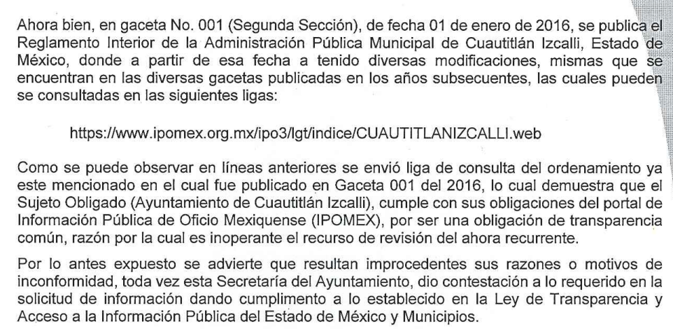

e) Ampliación del plazo.

Por acuerdo del siete de abril del dos mil veintidós notificado el veintiséis de abril de la presente anualidad, a través del Sistema de Acceso a la Información Mexiquense (SAIMEX), el Comisionado Ponente, con fundamento en lo dispuesto por el artículo 181, párrafo tercero, de la Ley de Transparencia y Acceso a la Información Pública del Estado de México y Municipios, acordó ampliar por un periodo quince días, el plazo para resolver el Recursos de Revisión que nos ocupa.
f) Cierre de instrucción.

El seis de mayo del dos mil veintidós, al no existir diligencias pendientes por desahogar, se emitió el acuerdo por medio del cual se declaró cerrada la instrucción y se determinó pasar los expedientes a resolución, en términos de lo dispuesto en los artículos 185, fracciones VI y VIII, de la Ley de Transparencia y Acceso a la Información Pública del Estado de México y Municipios, mismo que fue notificado a las partes al día siguiente, a través del Sistema de Acceso a la Información Mexiquense (SAIMEX).

C O N S I D E R A N D O S:

PRIMERO. Competencia.

El Instituto de Transparencia, Acceso a la Información Pública y Protección de Datos Personales del Estado de México y Municipios, es competente para conocer y resolver el presente recurso de revisión interpuesto por la parte recurrente, conforme a lo dispuesto en los artículos 6°, apartado A, de la Constitución Política de los Estados Unidos Mexicanos; 5°, párrafos trigésimo, trigésimo primero y trigésimo segundo, fracciones I, II, III, IV y V de la Constitución Política del Estado Libre y Soberano de México; 1°, 8°, 9°, 10, 56 y 42, fracciones I, II y III, de la Ley General de Transparencia y Acceso a la Información Pública; 1°, 2°, fracciones II y IV; 13, 29, 36, fracciones I y II; 176, 178, 179, 181 párrafo tercero, 185, 188 y 189 de la Ley Transparencia y Acceso a la Información Pública del Estado de México y Municipios; 7°, 9°, fracciones I y XXIV y 11 del Reglamento Interior del Instituto de Transparencia, Acceso a la Información Pública y Protección de Datos Personales del Estado de México y Municipios.
SEGUNDO. Causales de improcedencia y sobreseimiento.

De las constancias que forma parte del Recurso de Revisión que se analiza, se advierte que previo al estudio del fondo de la litis, es necesario estudiar las causales de improcedencia y sobreseimiento que se adviertan, para determinar lo que en Derecho proceda.

Causales de improcedencia

Este Instituto realiza el estudio oficioso de las causales de improcedencia, por tratarse de una cuestión de orden público y de estudio preferente (acorde con el Criterio orientador en la Tesis de Jurisprudencia “IMPROCEDENCIA.” (Semanario Judicial de la Federación, Quinta Época, 1985, pág. 262), el cual establece que debe examinarse previamente la procedencia del juicio de amparo, sea que las partes lo soliciten o no, por ser una cuestión de orden público; de tal suerte, deberá ser desechado cualquier Recurso de Revisión que actualice alguno de los supuestos establecidos en el artículo 191 de la Ley de Transparencia y Acceso a la Información Pública del Estado de México y Municipios, por ser improcedente.

En el presente caso, no se actualiza ninguna de las causales de improcedencia establecidas en el ordenamiento jurídico previamente señalado, toda vez que: este Instituto no tiene conocimiento de que se encuentre en trámite algún medio de defensa presentado por la Recurrente ante otra instancia; no existió prevención alguna; la veracidad de la respuesta no formó parte del agravio; ni se realizó una consulta o ampliación a los alcances del requerimiento informativo.

Además, de que el Medios de Impugnación fue presentado en tiempo, toda vez que ante la ausencia de la respuesta del Ente Recurrido, se constituyó la negativa ficta, que genera la posibilidad de los particulares de interponer un recurso de revisión ante tal omisión, en cualquier momento; por lo que, no es necesario determinar una temporalidad respecto del momento de presentación, conforme a lo establecido en los artículos 166 y 178, párrafo segundo de la Ley de Transparencia y Acceso a la Información Pública del Estado de México y los Municipios.

Conforme a lo anterior, se actualiza la causal de procedencia señalada en el artículo 179, fracción VII, de la Ley de la materia, toda vez que la Solicitante se inconformó con la falta de respuesta a su solicitud de acceso a información pública.

Causales de sobreseimiento.

Por ser de previo y especial pronunciamiento, este Instituto analiza si se actualiza alguna causal de sobreseimiento; sobre el tema, el artículo 192 de la Ley Transparencia y Acceso a la Información Pública del Estado de México y Municipios, señala las causales por las cuales se puede sobreseer en todo o en parte, el Recurso de Revisión; así, del análisis realizado por este Instituto, se advierte que no se actualiza algún supuesto de sobreseimiento; lo anterior, en virtud de que no hay constancias en el expediente en que se actúa, de que la Recurrente se haya desistido del recurso, haya fallecido, sobreviniera alguna causal de improcedencia, que el Sujeto Obligado hubiese modificado o revocado el acto impugnado o bien, haya quedado sin materia.

Por tales motivos, se considera procedente entrar al fondo del presente asunto.
TERCERO. Determinación de la Controversia.

Con el objeto de ilustrar la controversia planteada, resulta conveniente precisar, que una vez realizado el estudio de las constancias que integran el expediente en que se actúa, se desprende que el Particular requirió, los documentos siguientes:

- El reglamento orgánico o símil vigente.
- Nombramiento (s) de los servidores públicos que tengan un cargo dentro de la administración municipal.

Se advierte que el Sujeto Obligado entregó los nombramientos en un documento, así como, hizo entrega de unas ligas que remiten a la aprobación de modificaciones realizadas al reglamento interior del Sujeto Obligado.

En este sentido, el Particular se inconformó de no haber recibido el Reglamento requerido, sino que se le entregaron únicamente las reformas.

En este sentido se considera procedente dar trámite al medio de inconformidad planteado por el Particular, al actualizarse la causal contemplada en el artículo 179, fracción V de la Ley de Transparencia y Acceso a la Información Pública del Estado de México y Municipios, que establece que el recurso de revisión procederá en contra de -la entrega de información incompleta-.

CUARTO. Marco normativo aplicable en materia de transparencia y acceso a la información pública.
El artículo 6°, Apartado A), fracción I de la Constitución Política de los Estados Unidos Mexicanos, establece que toda la información en posesión de cualquier autoridad es pública y sólo podrá ser reservada temporalmente por razones de interés público.

La Ley General de Transparencia y Acceso a la Información Pública, dispone en su artículo 70, la información que se considera corresponde a las Obligaciones de Transparencia, la cual debe estar disponible para cualquier persona de manera permanente y actualizada.

En materia local, el artículo 5°, fracción I de la Constitución Política del Estado Libre y Soberano de México, es coincidente con la Constitución Federal, en el sentido de la publicidad de toda la información, con la única restricción de proteger el interés público, así como la información referente a la intimidad de la vida privada y la imagen de las personas, con las excepciones que establezca la ley reglamentaria.

Por su parte, la Ley de Transparencia y Acceso a la Información Pública del Estado de México y Municipios (Reglamentaria del artículo 5° de la Constitución Local), establece lo siguiente:

El artículo 12, que, quienes generen, recopilen, administren, manejen, procesen, archiven o conserven información pública serán responsables de la misma.

El artículo 18, que, los Sujetos Obligados deberán documentar todo acto que derive del ejercicio de sus facultades, competencias o funciones, considerando desde su origen la eventual publicidad y reutilización de la información que generen.

El artículo 19, que, se presume que la información debe existir si se refiere a las facultades, competencias y funciones que los ordenamientos jurídicos aplicables otorgan a los sujetos obligados y en caso de que dichas facultades no se hayan ejercido, se deberá motivar la respuesta en función de las causas que motivaron tal circunstancia.

Quinto. Estudio de Fondo.

En principio, es de suma importancia señalar los objetivos de la Ley de Transparencia y Acceso a la Información Pública del Estado de México y Municipios, en relación con la obligación de acceso por parte de los Sujetos Obligados, lo cuales se encuentran establecidos en el artículo 2° de dicho ordenamiento jurídico y son los siguientes:

- Proveer lo necesario para garantizar a toda persona el derecho de acceso a la información pública, a través de procedimientos sencillos, expeditos, oportunos y gratuitos;

- Transparentar la gestión pública, mediante la difusión de la información generada por los Sujetos Obligados, y

- Promover, fomentar y difundir la cultura de la transparencia en el ejercicio de la función pública, el acceso a la información y la participación ciudadana, así como, la rendición de cuentas.

Conforme a lo anterior, se deprende que los objetivos de la Ley de la materia son establecer las bases que regirán las formas para garantizar el derecho de acceso a la información, mediante procesos sencillos y expeditos, la promoción, fomentación y difusión de la cultura de transparencia y la rendición de cuentas, a través de establecimiento de políticas públicas y mecanismos que garanticen la publicidad de información oportuna, verificable, comprensible, actualizada y completa.

En ese orden de ideas, para la atención de las solicitudes de acceso a la información, debe privilegiarse el principio de máxima publicidad el cual dispone que toda la información en posesión de los sujetos obligados será pública, completa, oportuna y accesible, sujeta a un claro régimen de excepciones que deberán estar definidas y ser legítimas y estrictamente necesarias en una sociedad democrática.

Para lograr lo anterior, los Sujetos Obligados deben seguir el procedimiento para la atención a las solicitudes de acceso a la información, establecido en los artículos 151, 159, 160, 162, 163, 164, 165 y 166, de la Ley de Transparencia y Acceso a la Información Pública del Estado de México y Municipios, el cual es el siguiente:

- Las Unidades de Transparencia de los Sujetos Obligados deben garantizar las medidas y condiciones de accesibilidad para que toda persona puede ejercer el derecho de acceso a la información; por lo que, son las responsables de hacer las notificaciones correspondientes, además de llevar a cabo de todas las gestiones necesarias para facilitar el acceso de la información;

- Los Sujetos Obligados podrán requerirle a los Solicitantes, que complementen, corrijan o amplíen su solicitud de información, cuando resulten los datos proporcionados insuficientes, incorrectos, incompletos o erróneos; solicitar dicha aclaración, interrumpirá el plazo para dar respuesta y comenzará a computarse el día siguiente al desahogo de esta;

- Las respuestas a los requerimientos informativos deberán notificarse al interesado en el menor tiempo posible, que no podrá exceder quince días, contados a partir del día siguiente a la presentación de ésta. Excepcionalmente, el plazo referido podrá ampliarse por siete días hábiles más, cuando existan razones fundadas y motivadas, a través del Comité de Transparencia;

- Las Unidades de Transparencia garantizarán que las solicitudes se turnen a todas las áreas competentes que cuenten con la información o deban tenerla de acuerdo con sus facultades, funciones y atribuciones, para que realicen una búsqueda exhaustiva y razonable de la documentación solicitada, con el fin de que proporcionen las expresiones documentales que se encuentren en sus archivos o que estén constreñidos a elaborar;

- El acceso se dará en la modalidad de entrega y en su caso, de envío elegido por el solicitante, cuando no pueda entregarse en dicha modalidad, el Sujeto Obligado deberá ofrecer otras; por lo cual, deberá fundamentar y motivar la necesidad de modificar el medio de entrega, y

- Las Unidades de Transparencia, tendrán disponible la información requerida durante un plazo mínimo de sesenta días hábiles, contados a partir de que el solicitante hubiere realizado, en su caso, el pago respectivo, el cual deberá efectuarse en un plazo no mayor a treinta días hábiles; por lo que, una vez trascurrida dicha temporalidad, los Sujetos Obligados darán por concluida la solicitud y procederán de ser el caso, a la destrucción del material.

Para recapitular y entrar al estudio del asunto se identifica que el Particular requirió la siguiente información:

- El reglamento orgánico o símil vigente.
- Nombramiento (s) de los servidores públicos que tengan un cargo dentro de la administración municipal.

En respuesta, el Sujeto Obligado se pronunció sobre ambos puntos, entregó los nombramientos y se pronunció respecto al reglamento; el Particular, por su parte únicamente se inconformó por lo que refiere al reglamento, expresando que no se le entregó el reglamento íntegro vigente, que fue lo solicitado, no las reformas, derogaciones, adiciones o demás figuras modificatorias al reglamente referido.

Entonces, el Particular no se inconformó de la totalidad de la respuesta, sino exclusivamente sobre uno de los puntos por lo que resulta relevante traer a colación el Criterio 01/20, emitido por el Instituto Nacional de Transparencia, Acceso a la Información y Protección de Datos Personales, que establece lo siguiente:

Actos consentidos tácitamente. Improcedencia de su análisis. Si en su recurso de revisión, la persona recurrente no expresó inconformidad alguna con ciertas partes de la respuesta otorgada, se entienden tácitamente consentidas, por ende, no deben formar parte del estudio de fondo de la resolución que emite el Instituto.

En este orden de ideas, el estudio se centra el punto de la solicitud referente al “Reglamento Orgánico”; al respecto, el Sujeto Obligado, remitió la liga de acceso directo https://www.cuautitlanizcalli.gob.mx/wpcontent/uploads/pdf/gacetas/2022/enero/GACETA-001.pdf, el que no permite llegar a la información requerida y cuya imagen que se aprecia es la siguiente:

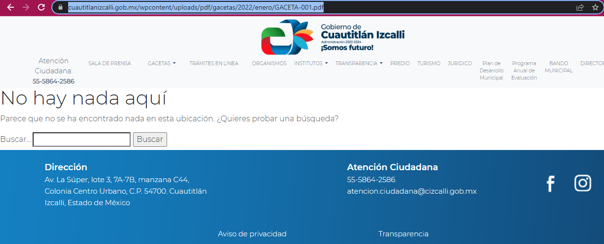

Ahora bien, ya en este punto, se identifica que el Sujeto Obligado, no atendió lo ordenado por el artículo 161 de la Ley de Transparencia y Acceso a la Información Pública del Estado de México y Municipios, que a la letra establece:

Artículo 161. Cuando la información requerida por el solicitante ya esté disponible al público en medios impresos, tales como libros, compendios, trípticos, registros públicos, en formatos electrónicos disponibles en Internet o en cualquier otro medio, se le hará saber por el medio requerido por el solicitante la fuente, el lugar y la forma en que puede consultar, reproducir o adquirir dicha información en un plazo no mayor a cinco días hábiles. La fuente deberá ser precisa concreta y no debe implicar que el solicitante realice una búsqueda en toda la información que se encuentre disponible.

En este sentido, al haberse entregado de manera incorrecta la liga de manera reiterada, no es dable tener por atendida la respuesta del Sujeto Obligado.

Ahora bien, se identificó que efectivamente en la liga de acceso directo https://www.cuautitlanizcalli.gob.mx/gaceta/, permite realizar una búsqueda de las gacetas municipales y que en la gaceta número 1 del 2022, localizable en la liga de acceso directo https://www.cuautitlanizcalli.gob.mx/wp-content/uploads/pdf/gacetas/2022/enero/GACETA-001.pdf, se identifica que en su punto número VI, se abordó el “ACUERDO POR EL QUE SE REFORMAN, ADICIONAN Y ABROGAN DIVERSOS ARTÍCULOS DEL REGLAMENTO INTERIOR DE LA ADMINISTRACIÓN PÚBLICA MUNICIPAL DE CUAUTITLÁN IZCALLI, ESTADO DE MÉXICO.”, y en este no contiene el Reglamento referido.

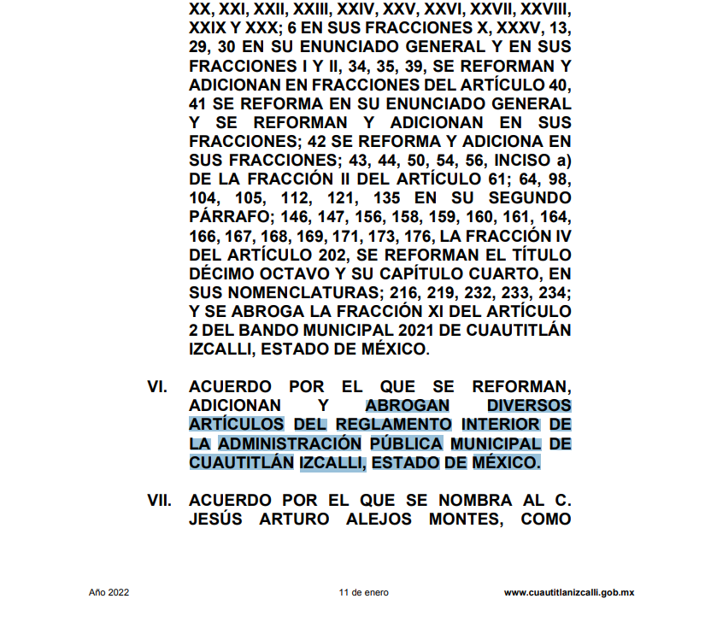
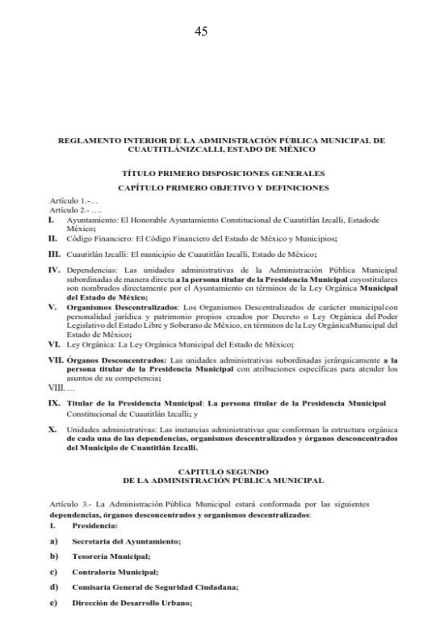
(Información obtenida de la dirección remitida, consultada el 4 de mayo de 2022, a las 9:00 am)

En Informe Justificado, el Sujeto Obligado reiteró su respuesta y expresó que no es su obligación contar con el documento requerido es instó al Particular a dar seguimiento a las reformas, para lo que entregó la liga de acceso directo https://www.ipomex.org.mx/ipo3/lgt/indice/CUAUTITLANIZCALLI.web, que remite al menú principal del Portal Pública de Oficio Mexiquense (IPOMEX) del Ayuntamiento de Cuautitlán Izcalli.

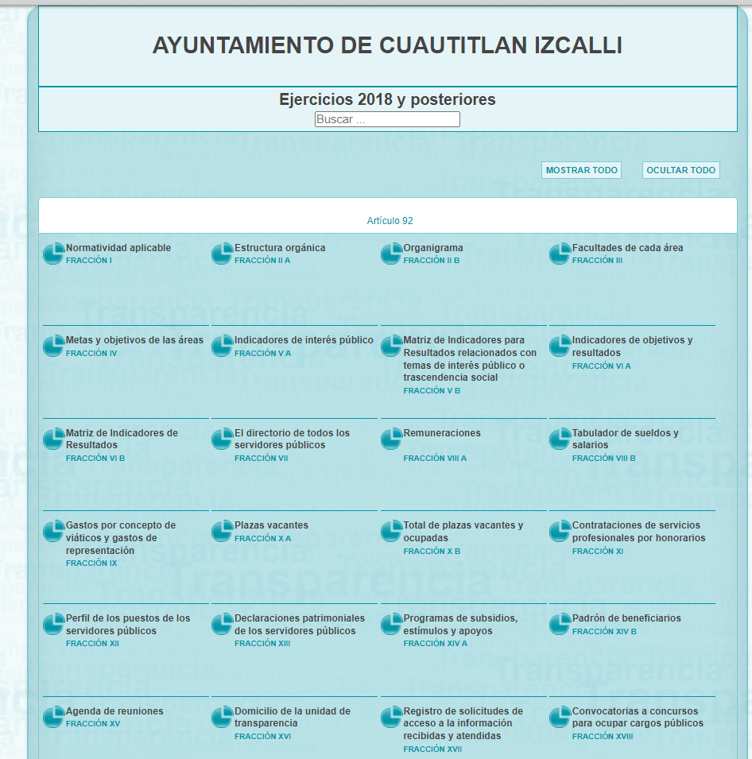
(Información obtenida de la dirección remitida, consultada el 4 de mayo de 2022, a las 9:15 am)

Ahora bien, es preciso identificar que publicar el marco normativo aplicable, es una obligación de transparencia, en términos del artículo 92, fracción I, de la Ley de Transparencia y Acceso a la Información Pública del Estado de México y Municipios, que establece:

“Artículo 92. Los sujetos obligados deberán poner a disposición del público de manera permanente y actualizada de forma sencilla, precisa y entendible, en los respectivos medios electrónicos, de acuerdo con sus facultades, atribuciones, funciones u objeto social, según corresponda, la información, por lo menos, de los temas, documentos y políticas que a continuación se señalan:
I. El marco normativo aplicable al sujeto obligado, en el que deberá incluirse leyes, códigos, reglamentos, decretos de creación, acuerdos, convenios, manuales de organización y procedimientos, reglas de operación, criterios, políticas, entre otros;

II al LII…”

En este sentido, la publicación es de la normatividad vigente, no así de las reformas legales, lo que puede ser corroborado con lo determinado por los “LINEAMIENTOS TÉCNICOS GENERALES PARA LA PUBLICACIÓN, HOMOLOGACIÓN Y ESTANDARIZACIÓN DE LA INFORMACIÓN DE LAS OBLIGACIONES ESTABLECIDAS EN EL TÍTULO QUINTO Y EN LA FRACCIÓN IV DEL ARTÍCULO 31 DE LA LEY GENERAL DE TRANSPARENCIA Y ACCESO A LA INFORMACIÓN PÚBLICA, QUE DEBEN DE DIFUNDIR LOS SUJETOS OBLIGADOS EN LOS PORTALES DE INTERNET Y EN LA PLATAFORMA NACIONAL DE TRANSPARENCIA”, que en la parte conducente, establece:

“…
Para mayor claridad y accesibilidad, la información deberá organizarse mediante un catálogo con los tipos de normatividad siguientes:
• Constitución Política de los Estados Unidos Mexicanos
• Tratados internacionales1
• Constitución Política de la entidad federativa
• Leyes: generales, federales y locales
• Códigos
· Reglamentos
• Decreto de creación
• Manuales: administrativos, de integración, organizacionales
• Reglas de operación
• Criterios
• Políticas
• Otros documentos normativos: condiciones, circulares, normas, bandos, resoluciones, lineamientos, acuerdos, convenios, contratos, estatutos sindicales, estatutos universitarios, estatutos de personas morales, memorandos de entendimiento, entre otros aplicables al sujeto obligado de conformidad con sus facultades y atribuciones.

Desde cada tipo de normatividad se deberá desplegar un listado con la denominación de cada uno de los documentos aplicables al sujeto obligado, la fecha de publicación en el Diario Oficial de la Federación (DOF), órganos oficiales de difusión o los medios institucionales correspondientes, la fecha de última modificación de la norma en el formato día/mes/año (por ej. 31/Marzo/2016) y un hipervínculo al texto completo de cada norma.

Respecto de los tratados internacionales, deberán publicarse por lo menos los siguientes: Pacto Internacional de Derechos Civiles y Políticos, Convención Interamericana de Derechos Humanos, Pacto Internacional de Derechos Económicos, Sociales y Culturales. Además se incluirán los tratados internacionales relativos a la materia específica de cada sujeto obligado.
…” (Sic)

Es entonces, que los lineamientos establecen la obligación de contar con el texto completo de la norma y la referencia de la última modificación, por lo que la respuesta otorgada por el Sujeto Obligado deberá ajustarse a esos términos y hacer entrega del REGLAMENTO INTERIOR DE LA ADMINISTRACIÓN PÚBLICA MUNICIPAL DE CUAUTITLÁN IZCALLI, ESTADO DE MÉXICO, vigente al menos al veinticinco de enero del dos mil veintidós.

SEXTO. Decisión.

Con fundamento en el artículo 186, fracción III, de la Ley de Transparencia y Acceso a la Información Pública del Estado de México y Municipios, este Instituto considera procedente MODIFICAR la respuesta otorgada por el Ayuntamiento de Cuautitlán Izcalli, e instruye al Sujeto Obligado a efecto de que entregue a través del Sistema de Acceso a la Información Pública Mexiquense (SAIMEX), previa búsqueda exhaustiva y razonable de la información, consistente en el Reglamento Interior de la Administración Pública Municipal de Cuautitlán Izcalli, Estado de México, completo.

Términos de la Resolución para conocimiento del Particular.

Se le hace del conocimiento al Particular, que, en el presente caso, se le concede la razón, pues el Ayuntamiento de Cuautitlán Izcalli debió hacer entrega del Reglamento Interior completo y no sólo los artículos reformados, toda vez que se encuentra constreñido a generar este documento y además es información de naturaleza pública.

Finalmente, la labor de este Instituto es apoyar a la población a acceder a la información pública y garantizar la protección de los datos personales.

Por lo expuesto y fundado, el Pleno de este Instituto:

R E S U E L V E:

PRIMERO. Se MODIFICA la respuesta entregada por la Ayuntamiento de Cuautitlán Izcalli a la solicitud de información 00080/CUAUTIZC/IP/2022, por resultar FUNDADAS las razones o motivos de inconformidad hechos valer por el Particular en el recurso de revisión 00981/INFOEM/IP/RR/2022, en términos de los considerandos QUINTO y SEXTO de la presente Resolución.

SEGUNDO. Se ORDENA al Ente Recurrido, a efecto de que entregue, a través del Sistema de Acceso a la Información Mexiquense (SAIMEX), previa búsqueda exhaustiva y razonable de la información, lo siguiente:

- Reglamento Interior de la Administración Pública Municipal de Cuautitlán Izcalli, Estado de México

TERCERO. NOTIFÍQUESE la presente resolución al Titular de la Unidad de Transparencia del Sujeto Obligado a través del Sistema de Acceso a la Información Mexiquense (SAIMEX), para que conforme al artículo 186, último párrafo, 189, segundo párrafo y 194 de la Ley de Transparencia y Acceso a la Información Pública del Estado de México y Municipios; dé cumplimiento a lo ordenado dentro del plazo de diez días hábiles, e informe a este Instituto en un plazo de tres días hábiles siguientes sobre el cumplimiento dado a la presente.

De conformidad con el artículo 198 de la Ley de Transparencia y Acceso a la Información Pública del Estado de México y Municipios, de considerarlo procedente, el Sujeto Obligado de manera fundada y motivada, podrá solicitar una ampliación de plazo para el cumplimiento de la presente Resolución.

CUARTO. NOTIFÍQUESE al Recurrente la presente Resolución, a través del Sistema de Acceso a la Información Mexiquense (SAIMEX); asimismo, se hace de su conocimiento que de conformidad con lo establecido en el artículo 196 de la Ley de Transparencia y Acceso a la Información Pública del Estado de México y Municipios, podrá promover el Municipios, podrá promover el Juicio de Amparo en los términos de las leyes aplicables.

ASÍ LO RESUELVE, POR UNANIMIDAD DE VOTOS EL PLENO DEL INSTITUTO DE TRANSPARENCIA, ACCESO A LA INFORMACIÓN PÚBLICA Y PROTECCIÓN DE DATOS PERSONALES DEL ESTADO DE MÉXICO Y MUNICIPIOS, CONFORMADO POR LOS COMISIONADOS JOSÉ MARTÍNEZ VILCHIS, MARÍA DEL ROSARIO MEJÍA AYALA, SHARON CRISTINA MORALES MARTÍNEZ, LUIS GUSTAVO PARRA NORIEGA Y GUADALUPE RAMÍREZ PEÑA, EN LA DÉCIMA SÉPTIMA SESIÓN ORDINARIA, CELEBRADA EL ONCE DE MAYO DE DOS MIL VEINTIDÓS, ANTE EL SECRETARIO TÉCNICO DEL PLENO, ALEXIS TAPIA RAMÍREZ.

